DOCUMENTO INGENIERIL SOFTWARE BODEGA TRIDISAR

1. **Introducción**

La elaboración de un proyecto de software cuenta con unos entregables que es definida al inicio y en la finalización del mismo, un proyecto debe soportar la materialización de un producto de software con documentos que respaldan y validan la ejecución. Por consiguiente, se tiene en cuenta una etapa de planificación para determinar, para quién se va a diseñar el software, qué costos puede suponer realizar el proyecto, qué tiempo tomaría la ejecución del mismo y validar la funcionalidad del producto. Consiguiente procede una etapa de ejecución, la cual verifica la aplicación de las diferentes fases planificadas para empezar a construir el producto; contando con una fase de análisis, diseño y construcción.

1. **Arquitectura del sistema**

La arquitectura de software es un conjunto de patrones que proporcionan un marco de referencia necesario para guiar la construcción de un software, permitiendo a los programadores, analistas y todo el conjunto de desarrolladores del software compartir una misma línea de trabajo y cubrir todos los objetivos y restricciones de la aplicación. Es considerada el nivel más alto en el diseño de la arquitectura de un sistema puesto que establecen la estructura, funcionamiento e interacción entre las partes del software.

* 1. **Definición de la arquitectura**

Modelo Vista Controlador (MVC) es un estilo de arquitectura de software que separa los datos de una aplicación, la interfaz de usuario, y la lógica de control en tres componentes distintos. Se trata de un modelo muy maduro y que ha demostrado su validez a lo largo de los años en todo tipo de aplicaciones, y sobre multitud de lenguajes y plataformas de desarrollo.

* El Modelo que contiene una representación de los datos que maneja el sistema, su lógica de negocio, y sus mecanismos de persistencia.
* La Vista, o interfaz de usuario, que compone la información que se envía al cliente y los mecanismos interacción con éste.
* El Controlador, que actúa como intermediario entre el Modelo y la Vista, gestionando el flujo de información entre ellos y las transformaciones para adaptar los datos a las necesidades de cada uno.
  1. **Modelo UML de la arquitectura**

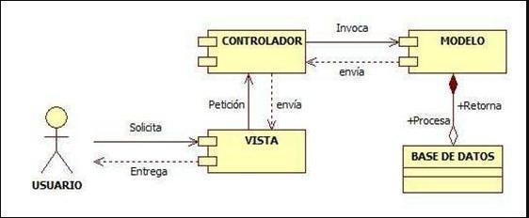

1. **Documentos técnicos**

**3.1 Fase de análisis**La fase de análisis es el estudio y definición de las necesidades del usuario para determinar los requerimientos del sistema, para conseguir una aplicación. Lo que implica dedicar un estudio al elemento principal dentro del producto, para definir que será el producto y orientar una idea para ejecutar.

**3.1.1 Modelo de análisis**

Representa la interpretación y captura de las necesidades del cliente, transformadas en historias de usuario compuestas por requerimientos funcionales. Cuyo caso en el modelo de análisis, se tienen en cuenta las premisas de la información a detalle, cada información entregada por el interesado define el camino para empezar con una planificación y una estructuración del proyecto.

* + - 1. **Formato de iteraciones**

Este espacio interpreta las necesidades del cliente, estructuradas bajo un modelo de historias de usuario, donde se organiza a detalle los elementos que interactúan en el sistema, describiéndolo más claro, son las funcionalidades que presenta el sistema.

* + - * 1. **Definición de requisitos funcionales**

|  |  |
| --- | --- |
| **Formato Iteraciones** | |
| Código proyecto | **P-01** |
| Nombre proyecto | **Aplicativo web para la gestión de las ventas y el respectivo control del inventario de la bodega TRIDISAR.** |
| Número iteración | **ÚNICO SPRINT** |
| Subentregables | **SE1. MÓDULO ADMINISTRADOR** |
| ID Historia | Lista de Historias de Usuario |
| HU1. | Inicio de sesión. |
| HU2. | Sección de reabastecimientos. |
| HU3. | CRUD de vendedores. |
| HU4. | CRUD de proveedores. |
| HU5. | Control de inventario |
| Observaciones de la iteración:  Debido a que el tiempo de desarrollo del proyecto es corto se definió que se trabajará en la única iteracion el modulo administrador, recorriendo cada una de las etapas que los componen basados en las historias de usuario (análisis, diseño, construcción y pruebas), mediante la construcción de validación de información. | |

|  |  |
| --- | --- |
| **Formato Iteraciones** | |
| Sub entregables | **S.E2: MÓDULO VENDEDOR** |
| ID Historia | Lista de Historias de Usuario |
| HU1. | Inicio de sesión. |
| HU2. | CRUD de clientes. |
| HU3. | Actualización de datos. |
| HU4. | CRUD de ventas. |
| Observaciones de la iteración:  Debido a que el tiempo de desarrollo del proyecto es corto se definió que se trabajará en la única iteración el modulo vendedor, recorriendo cada una de las etapas que los componen basados en las historias de usuario (análisis, diseño, construcción y pruebas), mediante la construcción de validación de información. | |

**RF1:** La configuración del hosting y dominio proporcionado por el encargado de la bodega para almacenar el aplicativo web será realizado por un miembro del equipo de desarrollo.

**RF2**: La configuración del aplicativo web implementado en el hosting y dominio tendrá pruebas de caja negra para la verificación del funcionamiento del aplicativo.

**RF3:** Se generará un documento técnico con la respectiva configuración del hosting y sus respectivas pruebas.

* + - * 1. **Historias de usuario**

|  |  |  |  |  |  |  |  |  |
| --- | --- | --- | --- | --- | --- | --- | --- | --- |
| **Formato Historias de Usuario** | | | | | | | | |
| Código proyecto | P-01 | Nombre | | Aplicativo web para la gestión de las ventas y el respectivo control de los vendedores de la bodega TRIDISAR | | | | |
| Número HU | HU-RF-01 | Nombre | | Inicio de sesión de la aplicación. | | Rol que usa la HU | | Administrador- vendedor. |
| Factores de Priorización | | | | | | | | |
| Valor  Medio | Costo  Medio | | Riesgo  Bajo | | Valor de Priorización | | Medio | |
| Descripción | | | | | | | | |
| Como usuario, deseo poder iniciar sesión con unas credenciales que sean como usuario el correo electrónico y una contraseña personalizada mediante una interfaz que sea visualmente agradable para los diferentes usuarios. | | | | | | | | |
| Criterios de Aceptación | | | | | | | | |
| El aplicativo validará en la base de datos las credenciales que ingrese el usuario en los campos obligatorios.  El aplicativo al validar en la base de datos las credenciales y no encuentre un resultado, emitirá un mensaje por pantalla indicando que los datos son incorrectos o que el usuario no existe. | | | | | | | | |

|  |  |  |  |  |  |  |  |  |
| --- | --- | --- | --- | --- | --- | --- | --- | --- |
| **Formato Historias de Usuario** | | | | | | | | |
| Código proyecto | P-01 | Nombre | | Aplicativo web para la gestión de las ventas y el respectivo control de los vendedores de la bodega TRIDISAR. | | | | |
| Número HU | HU-RF-02 | Nombre | | CRUD vendedores | | Rol que usa la HU | | Administrador |
| Factores de Priorización | | | | | | | | |
| Valor  Medio | Costo  Medio | | Riesgo  Bajo | | Valor de Priorización | | Medio | |
| Descripción | | | | | | | | |
| El usuario administrador del sistema tendrá la opción de:   1. CREAR NUEVO VENDEDOR. 2. EDITAR VENDEDOR EXISTENTE. 3. ELIMINAR VENDEDOR EXISTENTE. 4. MOSTRAR LOS DATOS VENDEDORES EXISTENTES | | | | | | | | |
| Criterios de Aceptación | | | | | | | | |
| El aplicativo una vez valide los datos de autenticación del usuario administrador, mostrará un menú con la opción de vendedores, en la cual se podrá elegir la opción que se quiera, eliminar, mostrar, editar o actualizar los respectivos vendedores en el sistema.  Si el proceso seleccionado es exitoso, el sistema mostrará un mensaje con la opción escogida realizada correctamente.  Si el proceso seleccionado falla, el sistema mostrará una alerta de error para que se realice nuevamente. | | | | | | | | |

|  |  |  |  |  |  |  |  |  |
| --- | --- | --- | --- | --- | --- | --- | --- | --- |
| **Formato Historias de Usuario** | | | | | | | | |
| Código proyecto | P-01 | Nombre | | Aplicativo web para la gestión de las ventas y el respectivo control de los vendedores de la bodega TRIDISAR. | | | | |
| Número HU | HU-RF-03 | Nombre | | CRUD clientes | | Rol que usa la HU | | vendedor |
| Factores de Priorización | | | | | | | | |
| Valor  Medio | Costo  Medio | | Riesgo  Bajo | | Valor de Priorización | | Medio | |
| Descripción | | | | | | | | |
| El usuario vendedor tendrá la opción de:   1. CREAR NUEVO CLIENTE. 2. EDITAR CLIENTE EXISTENTE. 3. ELIMINAR CLIENTE EXISTENTE. 4. MOSTRAR LOS DATOS CLIENTE EXISTENTE | | | | | | | | |
| Criterios de Aceptación | | | | | | | | |
| El aplicativo una vez valide los datos de autenticación del usuario vendedor, mostrará un menú con la opción de clientes, en la cual se podrá elegir la opción que se quiera, eliminar, mostrar, editar o actualizar los respectivos datos de clientes de la bodega en el sistema.  Si el proceso seleccionado es exitoso, el sistema mostrará un mensaje con la opción escogida realizada correctamente.  Si el proceso seleccionado falla, el sistema mostrará una alerta de error para que se realice nuevamente. | | | | | | | | |

|  |  |  |  |  |  |  |  |  |
| --- | --- | --- | --- | --- | --- | --- | --- | --- |
| **Formato Historias de Usuario** | | | | | | | | |
| Código proyecto | P-01 | Nombre | | Aplicativo web para la gestión de las ventas y el respectivo control de los vendedores de la bodega TRIDISAR. | | | | |
| Número HU | HU-RF-04 | Nombre | | SECCIÓN DE VENTAS | | Rol que usa la HU | | Vendedor-administrador |
| Factores de Priorización | | | | | | | | |
| Valor  Medio | Costo  Medio | | Riesgo  Bajo | | Valor de Priorización | | Medio | |
| Descripción | | | | | | | | |
| El usuario vendedor tendrá la opción de:   1. CREAR NUEVA VENTA. 2. LISTAR VENTAS. | | | | | | | | |
| Criterios de Aceptación | | | | | | | | |
| El aplicativo una vez valide los datos de autenticación del usuario administrador o vendedor, mostrará un menú con la opción de las ventas, en la cual se podrá elegir de las opciones crear nueva venta, listar ventas para el buen funcionamiento del sistema de bodega.  Solo el administrador tendrá acceso a la sección de control de caja, en donde podrá ver un registro de todas las ventas realizadas y así llevar un control de cuánto dinero se ha vendido.  Si el proceso seleccionado es exitoso, el sistema mostrará un mensaje con la opción realizada correctamente.  Si el proceso seleccionado falla, el sistema mostrará una alerta de error para que se realice nuevamente. | | | | | | | | |

|  |  |  |  |  |  |  |  |  |
| --- | --- | --- | --- | --- | --- | --- | --- | --- |
| **Formato Historias de Usuario** | | | | | | | | |
| Código proyecto | P-01 | Nombre | | Aplicativo web para la gestión de las ventas y el respectivo control de los vendedores de la bodega TRIDISAR. | | | | |
| Número HU | HU-RF-05 | Nombre | | Control de proveedores. | | Rol que usa la HU | | Administrador |
| Factores de Priorización | | | | | | | | |
| Valor  Medio | Costo  Medio | | Riesgo  Bajo | | Valor de Priorización | | Medio | |
| Descripción | | | | | | | | |
| El usuario administrador podrá:   1. CREAR PROVEEDORES. 2. LISTAR PROVEEDORES. 3. EDITAR PROVEEDORES. 4. ACTUALIZAR PROVEEDORES. | | | | | | | | |
| Criterios de Aceptación | | | | | | | | |
| El aplicativo una vez valide los datos de autenticación del usuario administrador, mostrará el respectivo proceso de CRUD de proveedores en el cual se agregarán, mostrarán, eliminarán y editarán proveedores.  Si el proceso seleccionado es exitoso, el sistema mostrará un mensaje con la opción escogida realizada correctamente.  Si el proceso seleccionado falla, el sistema mostrará una alerta de error para que se realice nuevamente. | | | | | | | | |

|  |  |  |  |  |  |  |  |  |
| --- | --- | --- | --- | --- | --- | --- | --- | --- |
| **Formato Historias de Usuario** | | | | | | | | |
| Código proyecto | P-01 | Nombre | | Aplicativo web para la gestión de las ventas y el respectivo control de los vendedores de la bodega TRIDISAR. | | | | |
| Número HU | HU-RF-06 | Nombre | | Control de inventario | | Rol que usa la HU | | Administrador |
| Factores de Priorización | | | | | | | | |
| Valor  Medio | Costo  Medio | | Riesgo  Bajo | | Valor de Priorización | | Medio | |
| Descripción | | | | | | | | |
| El usuario administrador podrá verificar la disponibilidad de productos que hay en la bodega. Esto con el fin de tener un control sobre todos los productos, de lo que sale y de lo que entra para no tener pérdidas. | | | | | | | | |
| Criterios de Aceptación | | | | | | | | |
| El aplicativo una vez valide los datos de autenticación del usuario administrador, mostrará en su vista inicial los productos que tienen muy poco inventario. Si no hay ningún producto con poco inventario, el administrador entrará a la pestaña de inventario y podrá ver la respectiva información del inventario de los productos que hay en la bodega. | | | | | | | | |

* + - * 1. **Glosario del sistema**
* **Cliente:** Persona que utiliza los servicios de un profesional o de una empresa, especialmente la que lo hace regularmente.
* **proveedor:** Persona el cual vende y surte los productos a la bodega en cantidad.
* **reabastecimiento:** Compra de productos a un proveedor, con el fin de surtir los productos con poco inventario.
  1. **Fase de Diseño**

La fase de diseño es el modelado del sistema y sus componentes a modo de tener una gestión de lo que será el sistema, con sus funcionalidades.

* + 1. **Modelo de datos**

Representala descripción de la base de datos como está estructurado y lo que corresponde a la documentación técnica que requiera mantener.

**3.2.1.1 Diagrama UML conceptual**

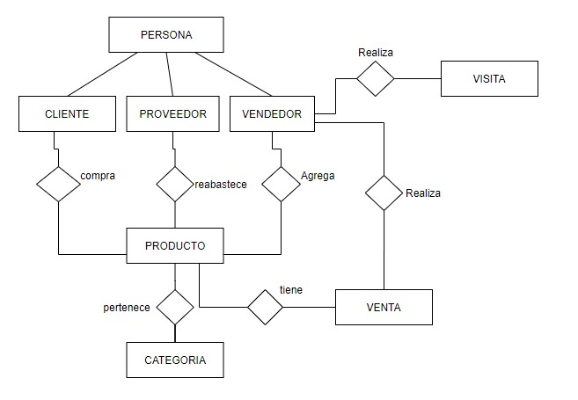

* + - 1. **Diagrama modelo lógico**

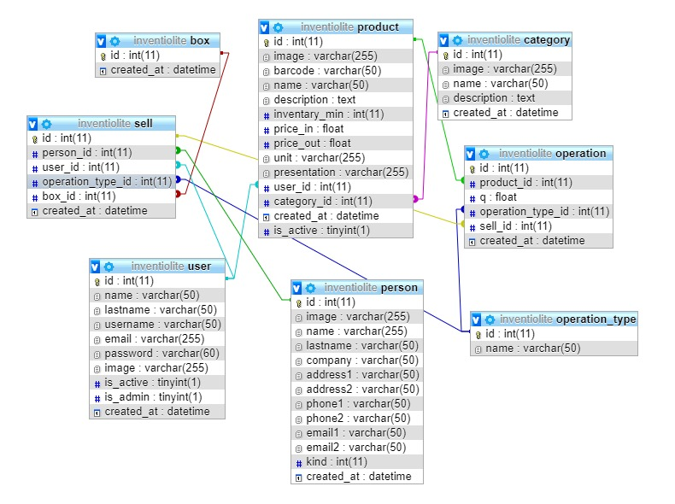

**3.2.2 Modelo de diseño**

Representa la variante del análisis y el modelado del sistema, representando las necesidades el usuario plasmadas en la documentación.

* + - 1. **Definiciones, acrónimos y abreviaturas.**
* **CRUD**: Es el acrónimo de "Crear, Leer, Actualizar y Borrar" (del original en inglés: Create, Read, Update and Delete), que se usa para referirse a las funciones básicas en bases de datos o la capa de persistencia en un software.
* **MVC:** Modelo Vista Controlador (MVC) es un estilo de arquitectura de software que separa los datos de una aplicación, la interfaz de usuario, y la lógica de control en tres componentes distintos. Se trata de un modelo muy maduro y que ha demostrado su validez a lo largo de los años en todo tipo de aplicaciones, y sobre multitud de lenguajes y plataformas de desarrollo.
* **WEB:** La palabra web (del inglés:​ red, malla, telaraña, entramado) puede referirse a:

World Wide Web (también conocido como «la Web»), sistema de documentos (o páginas web) interconectados por enlaces de hipertexto, disponibles en Internet.

**Herramientas usadas.**

Para el diseño de estas vistas se utilizó el framework de boostrapp 4, este es un kit de herramientas de código abierto para desarrollos web responsive con HTML, CSS y JavaScript. Con él puedes darle forma a tu sitio web a través del uso de sus librerías CSS y JavaScript. Incluye diferentes componentes: ventanas modales, menús, cuadros, botones, formularios… Es decir, los elementos que necesitas para maquetar tu página.



**3.2.2.2. Mapa de navegación del sistema**

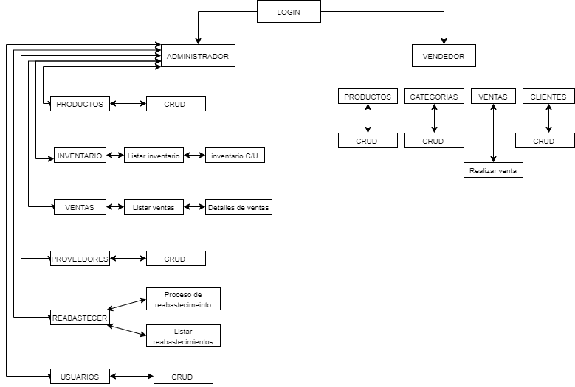

* + - 1. **Diseño de interfaces**

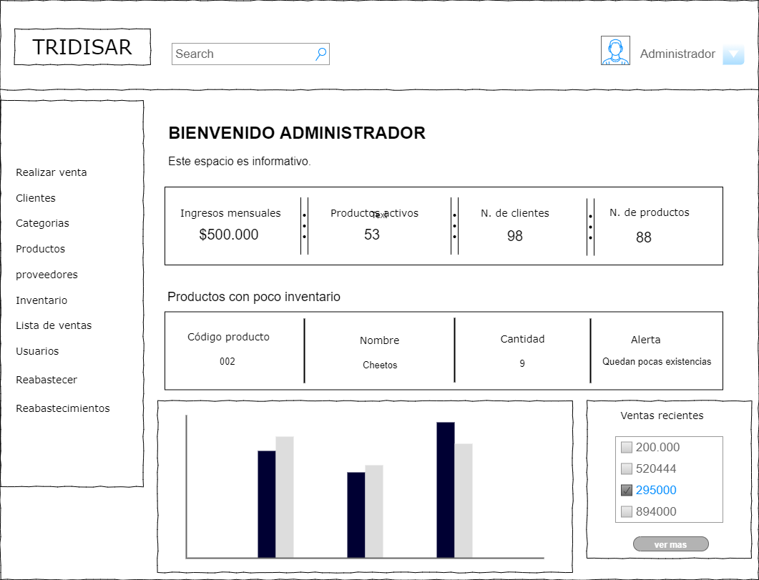**3.2.2.1. Mockups**

**Mockup vista inicial del administrador**

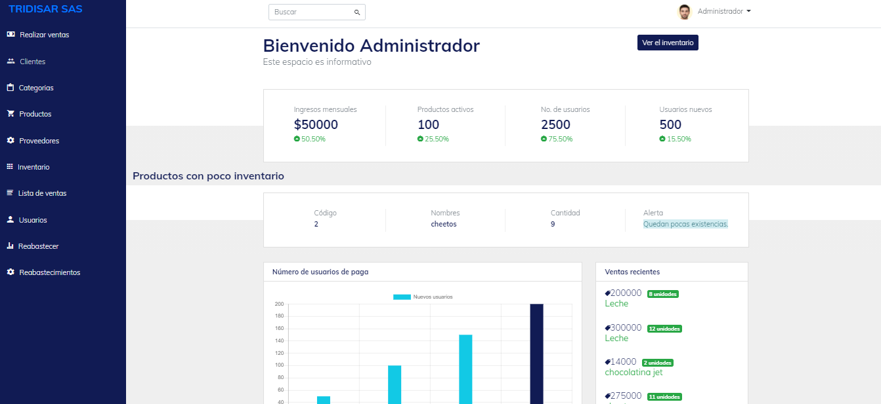

**vista inicial del administrador final**

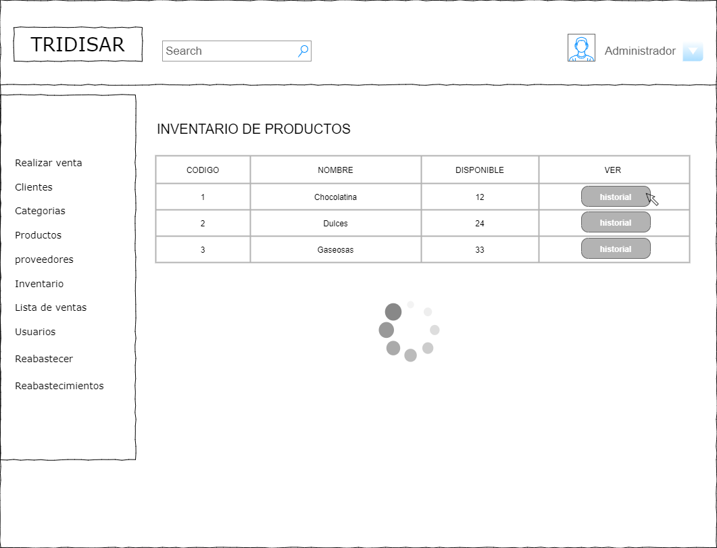

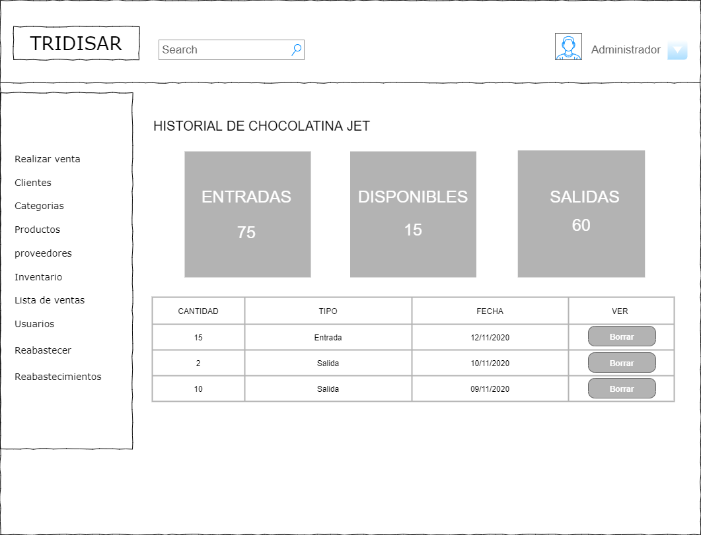

**Mockup de vista inventario**

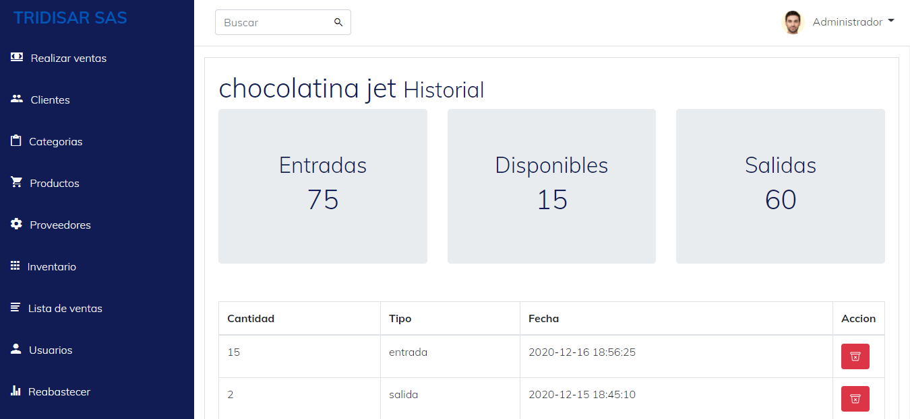

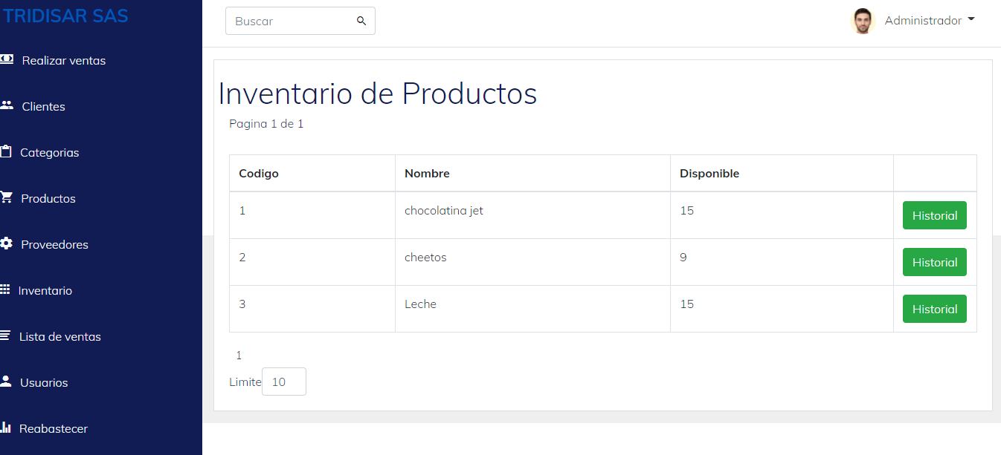

**Vista final inventario**

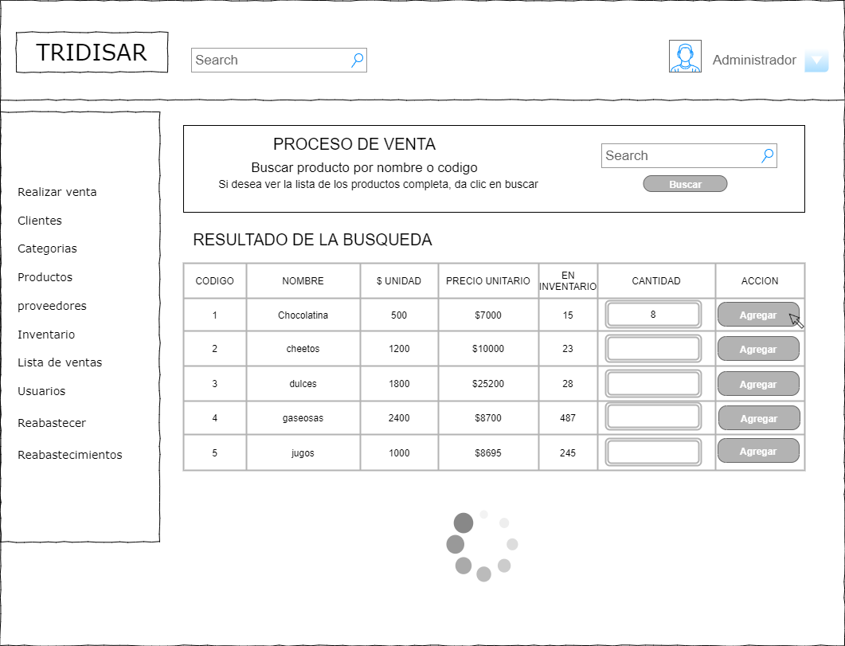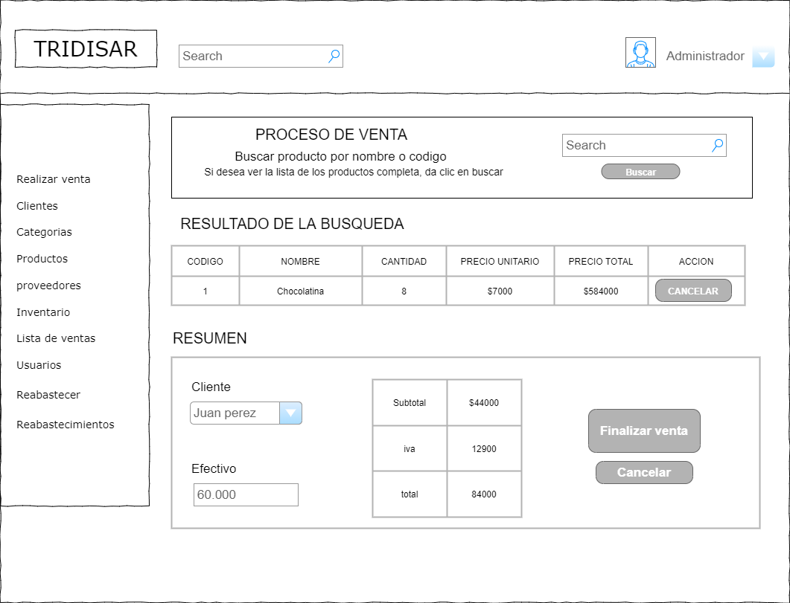

**Mockup vista de venta**

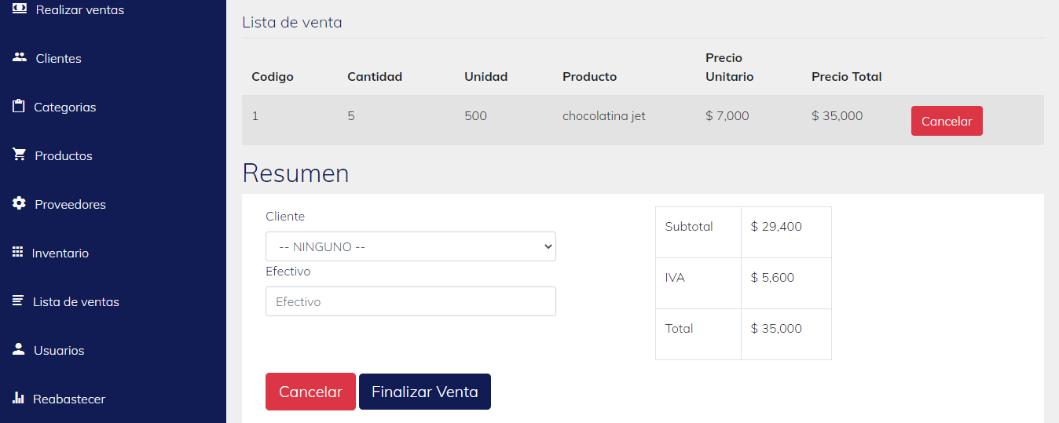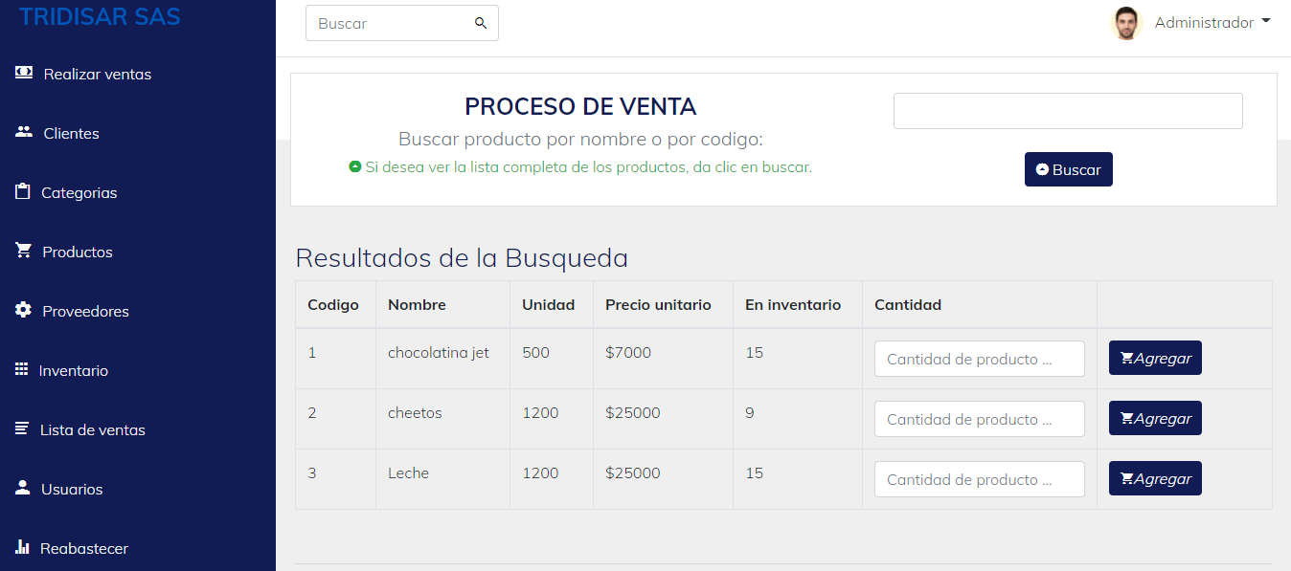**Vista sección de ventas**

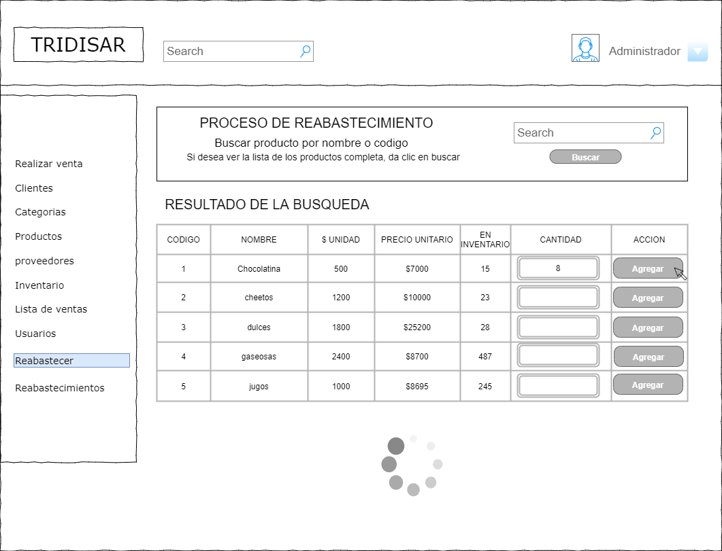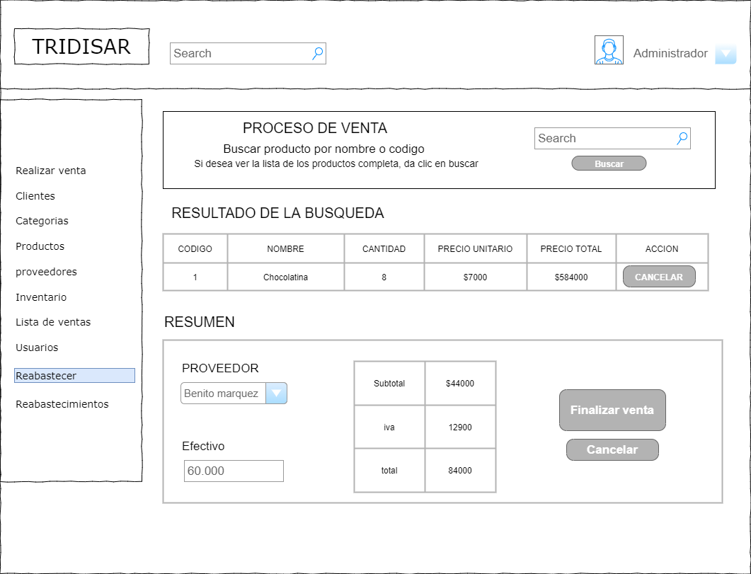

**MOCKUP VISTA DE REABASTECIMIENTO**

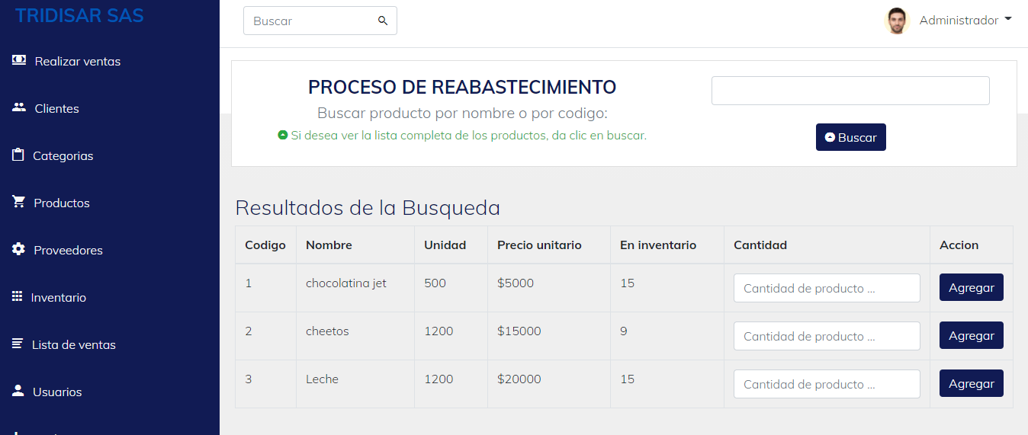

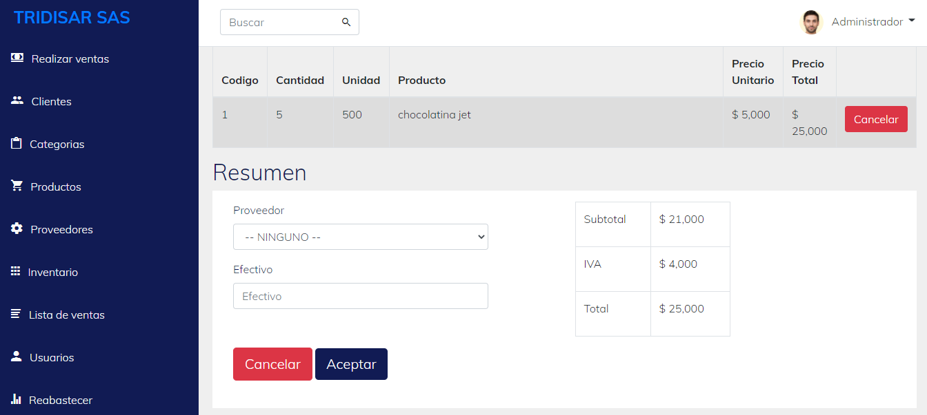

**VISTA FINAL REABASTECIMIENTOS**

* 1. **Fase de Construcción**

La fase de construcción donde se inicia con la ejecución del análisis y el modelado del sistema, donde se empieza a formar las funcionalidades la vista y la operatividad del software.

* + 1. **Modelo de datos**

Representa la abstracción de las necesidades del cliente realizadas en un modelo de datos de cómo puede funcionar el sistema, y cómo interactúa con los requerimientos obtenidos de los requisitos del usuario.

**3.3.1. Diseño Interfaz de login**

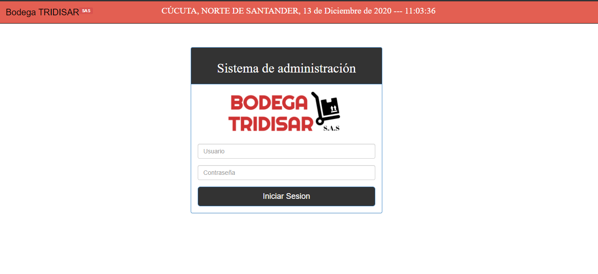

* + 1. **Diseño Interfaz de administrador**

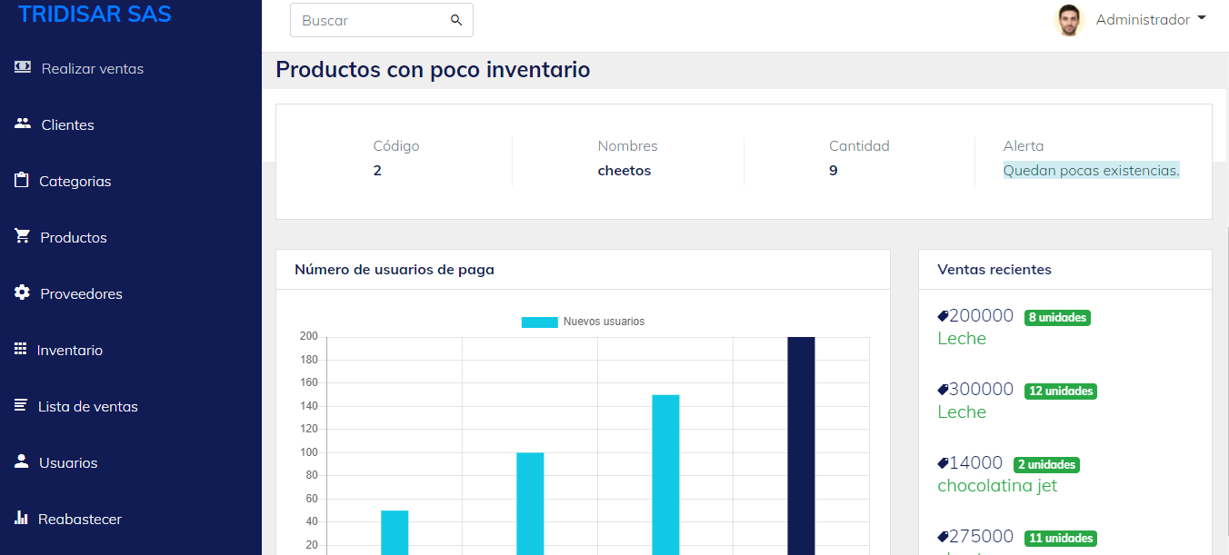

* + 1. **Diseño Interfaz de usuarios**

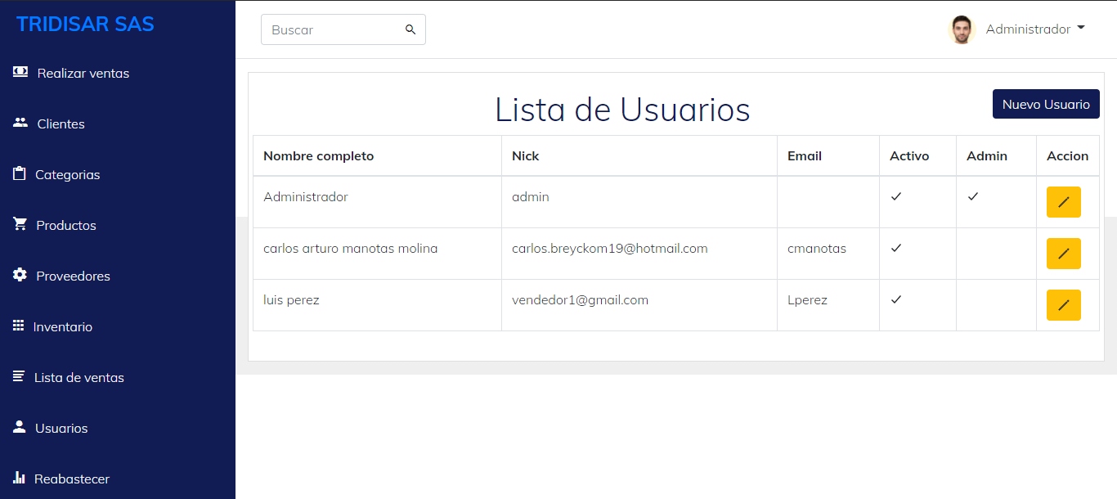

* + 1. **Diseño Interfaz de clientes**

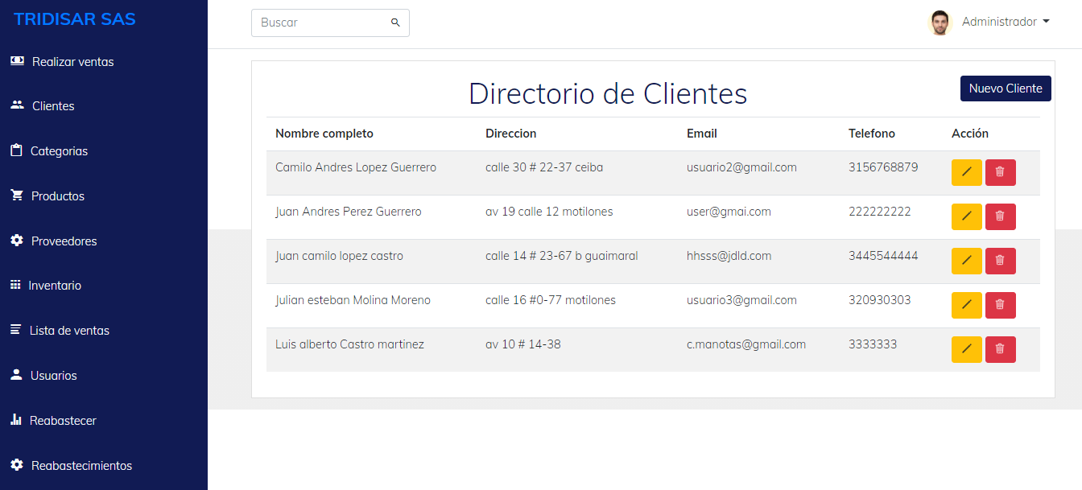

* + 1. **Diseño Interfaz de categorias**

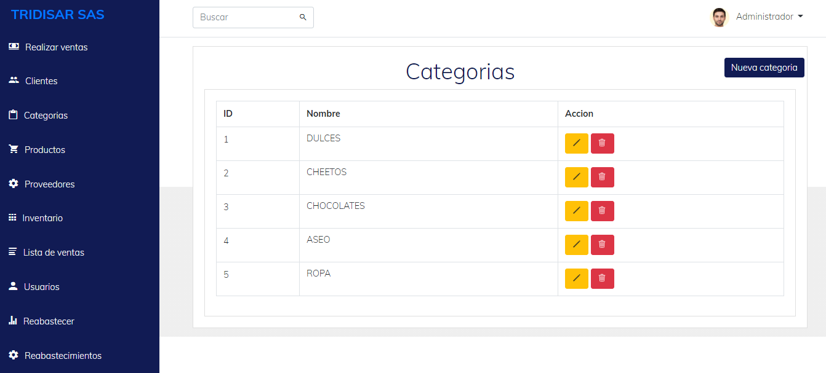

**3.3.7 Diseño de interfaz de productos**

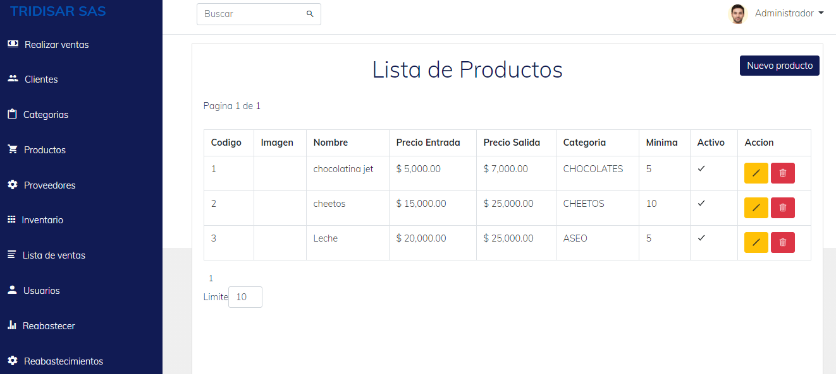

**3.3.8 Diseño de interfaz de proveedores**

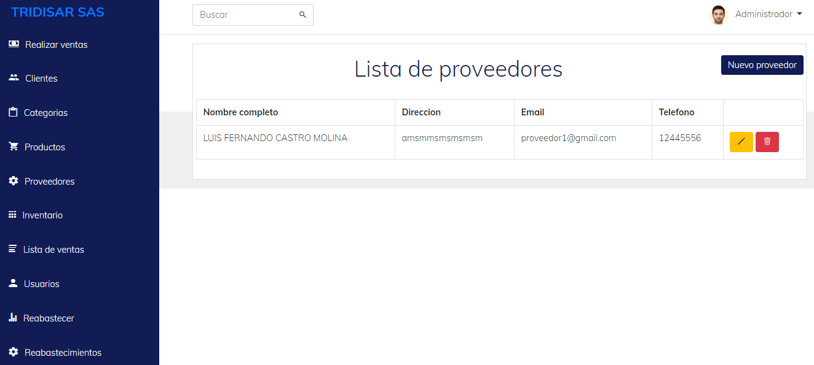

**3.3.9 Diseño de interfaz de inventario**

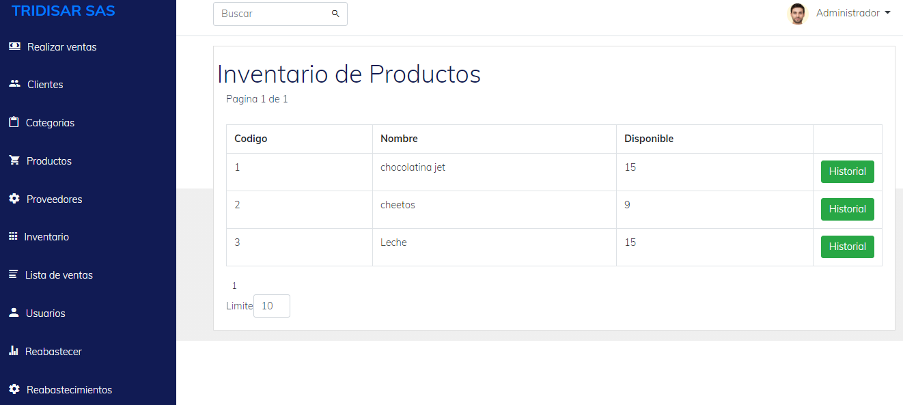

**3.3.10 Diseño de interfaz de ventas**

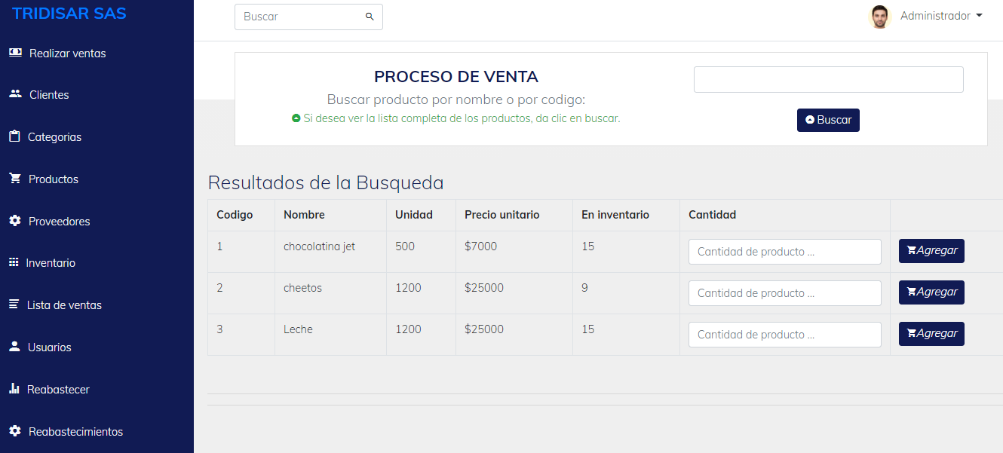

**3.3.11 Diseño de interfaz de listar ventas** 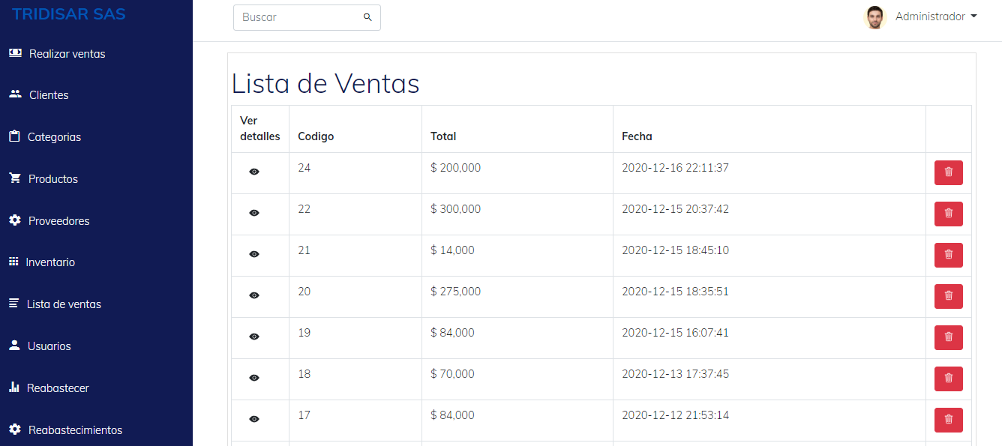

* + 1. **Diseño de interfaz de reabastecer inventario**

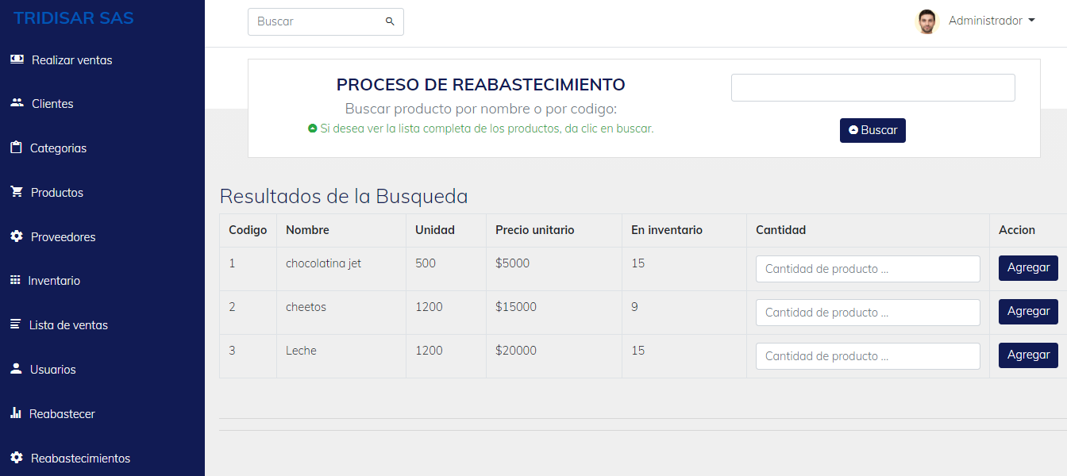

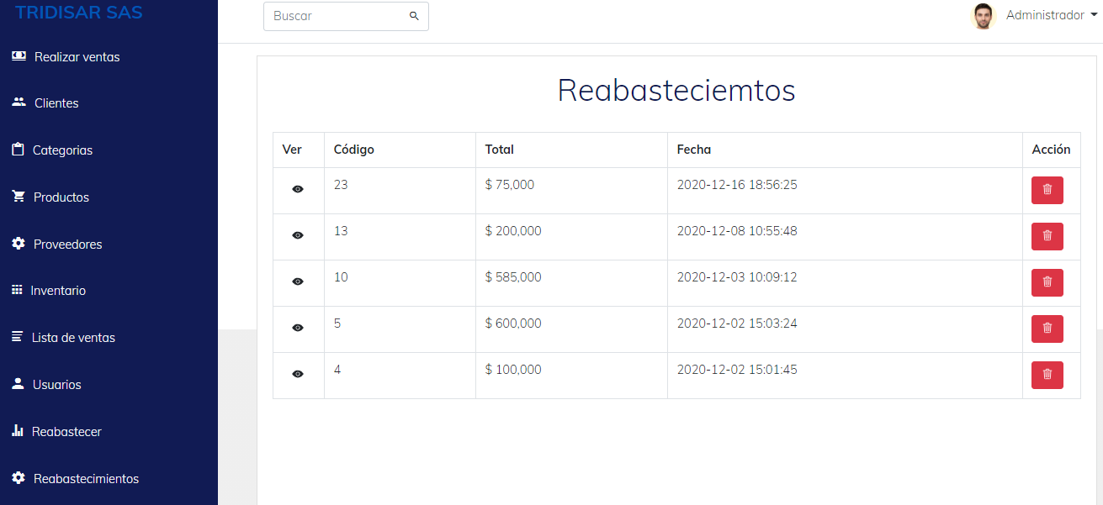

* + 1. **CODIGO FUENTE**

**Tecnología usada.**



**Para visualizar el código fuente se anexa el enlace al git con el código fuente del sistema.**

[**https://github.com/carlosmanotas18/BodegaTridisar**](https://github.com/carlosmanotas18/BodegaTridisar)

Se anexa el documento de instalación para ejecutar nuestro proyecto en un hosting local

* 1. **Fase de pruebas**

El objetivo de la sección de pruebas es recoger los casos de pruebas que verifican que el sistema satisface los requisitos especificados. Deberá contener la definición de los casos de prueba, la matriz de trazabilidad entre casos de pruebas y requisitos, y la estrategia a seguir en la ejecución de las pruebas.

*DESCRIPCIÓN DEL SISTEMA*

El siguiente aplicativo web fue desarrollado para la bodega TRIDISAR con el fin de satisfacer las necesidades de esta. Esta herramienta ayuda a controlar el sistema de ventas de la bodega, llevando un control de inventario adaptado en sus procesos. Este proyecto se realizó con el respectivo asesoramiento de la universidad Francisco De Paula Santander en su carrera de Ingeniería de Sistemas.

*METODOLOGÍA PARA LA APLICACIÓN DE LAS PRUEBAS*

La metodología general de pruebas a implementar es una metodología de pruebas de interfaz de usuario con pruebas de caja negra, en la cual se verificará el correcto funcionamiento sistema.

*TRAZABILIDAD DE CASOS DE PRUEBAS*

|  |  |  |  |  |  |  |  |
| --- | --- | --- | --- | --- | --- | --- | --- |
| **Casos de Prueba/Requisitos** | **R1** | **R2** | **R3** | **R4** | **R5** | **R6** | **R7** |
| Inicio de sesión |  | X |  |  |  |  |  |
| CRUD vendedores | X |  |  |  |  |  |  |
| CRUD clientes |  |  | X | X | X | X |  |
| Sección de ventas |  |  |  |  |  |  |  |
| Reabastecimientos |  |  |  |  |  |  | X |
| Control de inventario. |  | X |  |  |  |  |  |
| CRUD de proveedores. |  |  |  | X |  |  |  |

*Requerimiento Funcionales*

R1: Inicio de sesión

R2: CREAR VENDEDOR.

R3: BORRAR VENDEDOR.

R4: EDITAR VENDEDOR.

R5: ACTUALIZAR VENDEDOR.

R6: CREAR CLIENTE.

R7: BORRAR CLIENTE.

R8: EDITAR CLIENTE.

R9: ACTUALIZAR CLIENTE.

R10: CREAR VENTA.

R11: LISTAR VENTAS.

R12.REALIZAR REABASTECIMIENTOS

R13: LISTAR REABASTECIMIENTOS.

R14: VER GRAFICAS PRODUCTOS VENDIDOS.

R15: CONTROL DE PRODUCTOS CON POCO INVENTARIO.

R16: CONTROL DE ABASTECIMIENTOS DE PRODUCTOS.

R17: CREAR PROVEEDORES.

R18: BORRAR PROVEEDORES.

R19: EDITAR PROVEEDORES.

R20: ACTUALIZAR PROVEEDOR

|  |  |  |  |
| --- | --- | --- | --- |
| Id Caso de Prueba | ID001 | **Probador** | Anderson escorcia |
| Fecha | 5/12/2020 | **Entorno** | Local |
| Sistema | x | **Base de Datos** | Mysql |
| Versión | v01 | **Ciclo** | Calidad y pruebas |
| Revisión | r01 | **Pantalla/Módulo/Caso de Uso** | Pantalla |
| **Tipo de Prueba** | Unidad Integridad Sistema (**X)** Aceptación | | |
| **Objetivo de la prueba** | Realizar una prueba integración del sistema de información completa, que permiten probar el sistema en su conjunto y con otros sistemas con los que se relaciona para verificar que las especificaciones funcionales y técnicas se cumplen. | | |
| **Prerrequisitos de la Prueba:** | | | |
| Debe contar con un equipo para el acceso al aplicativo, contar con una conexión a internet y contar con las credenciales de acceso al servidor para el funcionamiento del aplicativo | | | |
| **Procedimiento:** | | | |
| Se subirá el aplicativo a un servidor en la nube para desplegar el aplicativo y poner en ejecución la funcionalidades que tiene, la consistencia de la Base de datos y el rendimiento del sistema | | | |
| **Resultados Esperados:** | | | |
| -El aplicativo responderá a las peticiones mediante el envío de datos e ingreso. | | | |
| **Resultados Obtenidos:** | | | |
| Despliegue y funcionamiento correcto del sistema. | | | |
| **Observaciones:** | | | |
| Se presentaron inconsistencias con las credenciales de acceso al sistema. | | | |
| **Resultado de la prueba** | | Aprobado (X) | |
|  | |

|  |  |  |  |
| --- | --- | --- | --- |
| Id Caso de Prueba | ID003 | **Probador** | Anderson escorcia |
| Fecha | 5/12/2020 | **Entorno** | Local |
| Sistema | x | **Base de Datos** | Mysql |
| Versión | v01 | **Ciclo** |  |
| Revisión | r01 | **Pantalla/Módulo/Caso de Uso** |  |
| **Tipo de Prueba** | Unidad Integridad **( X)**  Sistema Aceptación | | |
| **Objetivo de la prueba** | Realizar una prueba para determinar fallos como funciones y diseños correctos del sistema y en la carga correcta de la base de datos. | | |
| **Prerrequisitos de la Prueba:** | | | |
| El aplicativo debe funcionar correctamente | | | |
| **Procedimiento:** | | | |
| Poner en ejecución las funcionalidades que tiene, sobrecargar la Base de datos con peticiones de envío, con varios usuarios | | | |
| **Resultados Esperados:** | | | |
| -El aplicativo responderá a las peticiones mediante el envío de datos e ingreso. | | | |
| **Resultados Obtenidos:** | | | |
| El aplicativo mostrará la información de las peticiones de la gestión de las citas: eliminar, crear, actualizar, mostrar y producir informes | | | |
| **Observaciones:** | | | |
| n/a | | | |
| **Resultado de la prueba** | | Aprobado (X) | |
|  | |

|  |  |  |  |
| --- | --- | --- | --- |
| Id Caso de Prueba | ID003 | **Probador** | Anderson escorcia |
| Fecha | 5/12/2020 | **Entorno** | Local |
| Sistema | x | **Base de Datos** | Mysql |
| Versión | v01 | **Ciclo** |  |
| Revisión | r01 | **Pantalla/Módulo/Caso de Uso** |  |
| **Tipo de Prueba** | Unidad Integridad  Sistema Aceptación(X) | | |
| **Objetivo de la prueba** | Realizar validaciones sobre el ingreso de usuarios al aplicativo | | |
| **Prerrequisitos de la Prueba:** | | | |
| El aplicativo debe estar desplegado en el servidor. Conexión a internet. | | | |
| **Procedimiento:** | | | |
| Los usuarios que ingresen al aplicativo, digitaron los datos correspondientes para el ingreso. | | | |
| **Resultados Esperados:** | | | |
| -El aplicativo validará la información e ingresara al sistema. | | | |
| **Resultados Obtenidos:** | | | |
| -El aplicativo validará la información e ingresara al sistema. | | | |
| **Observaciones:** | | | |
| n/a | | | |
| **Resultado de la prueba** | | Aprobado (X) | |
|  | |





|  |  |  |  |
| --- | --- | --- | --- |
| Id Caso de Prueba | ID004 | **Probador** | Anderson escorcia |
| Fecha | 5/12/2020 | **Entorno** | Local |
| Sistema | x | **Base de Datos** | Mysql |
| Versión |  | **Ciclo** |  |
| Revisión |  | **Pantalla/Módulo/Caso de Uso** |  |
| **Tipo de Prueba** | Unidad Integridad  Sistema Aceptación **( X)** | | |
| **Objetivo de la prueba** | Realizar una prueba para determinar fallos y el buen funcionamiento del proceso de las ventas | | |
| **Prerrequisitos de la Prueba:** | | | |
| El aplicativo desplegado en un servidor -Conexión a internet. | | | |
| **Procedimiento:** | | | |
| El usuario deberá ingresar los datos correspondientes al formulario de venta para el correcto proceso. | | | |
| **Resultados Esperados:** | | | |
| -Mensaje de registro exitoso. | | | |
| **Resultados Obtenidos:** | | | |
| Venta registrada | | | |
| **Observaciones:** | | | |
| N/A | | | |
| **Resultado de la prueba** | | Aprobado **(X)** | |
| No Aprobado | |



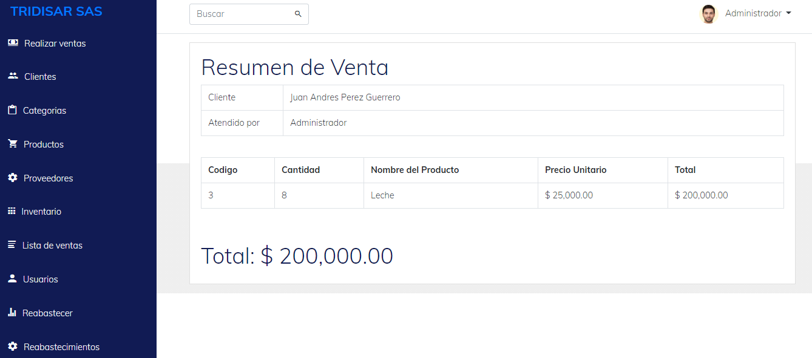

|  |  |  |  |
| --- | --- | --- | --- |
| Id Caso de Prueba | ID005 | **Probador** | Anderson escorcia |
| Fecha | 5/12/2020 | **Entorno** | Local |
| Sistema | x | **Base de Datos** | Mysql |
| Versión |  | **Ciclo** |  |
| Revisión |  | **Pantalla/Módulo/Caso de Uso** |  |
| **Tipo de Prueba** | Unidad Integridad  Sistema Aceptación **( X)** | | |
| **Objetivo de la prueba** | Realizar una prueba para determinar fallos y el buen funcionamiento del proceso de Agregar producto | | |
| **Prerrequisitos de la Prueba:** | | | |
| El aplicativo desplegado en un servidor -Conexión a internet. | | | |
| **Procedimiento:** | | | |
| El usuario deberá ingresar los datos correspondientes al formulario de producto para agregar un producto | | | |
| **Resultados Esperados:** | | | |
| -Mensaje de registro exitoso. | | | |
| **Resultados Obtenidos:** | | | |
| Producto registrado | | | |
| **Observaciones:** | | | |
| N/A | | | |
| **Resultado de la prueba** | | Aprobado **(X)** | |
| No Aprobado | |

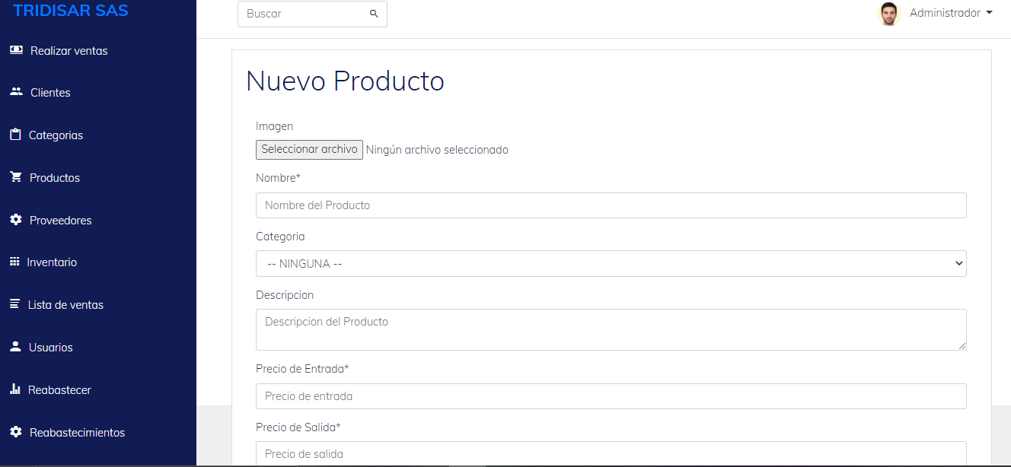

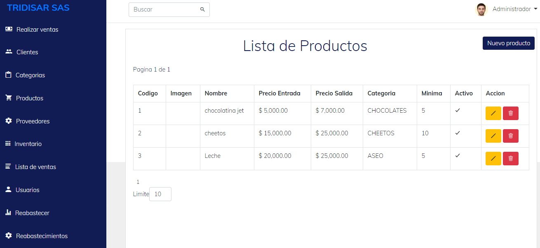

|  |  |  |  |
| --- | --- | --- | --- |
| Id Caso de Prueba | ID006 | **Probador** | Anderson escorcia |
| Fecha | 5/12/2020 | **Entorno** | Local |
| Sistema | x | **Base de Datos** | Mysql |
| Versión |  | **Ciclo** |  |
| Revisión |  | **Pantalla/Módulo/Caso de Uso** |  |
| **Tipo de Prueba** | Unidad Integridad  Sistema Aceptación **( X)** | | |
| **Objetivo de la prueba** | Realizar una prueba para determinar fallos y el buen funcionamiento del proceso de CRUD de clientes | | |
| **Prerrequisitos de la Prueba:** | | | |
| El aplicativo desplegado en un servidor -Conexión a internet. | | | |
| **Procedimiento:** | | | |
| El usuario deberá ingresar los datos correspondientes al formulario de producto para realizar la acción escogida en la sección de clientes. | | | |
| **Resultados Esperados:** | | | |
| -Mensaje de registro exitoso. | | | |
| **Resultados Obtenidos:** | | | |
| Proceso realizado correctamente. | | | |
| **Observaciones:** | | | |
| N/A | | | |
| **Resultado de la prueba** | | Aprobado **(X)** | |
| No Aprobado | |
|  | |  | |

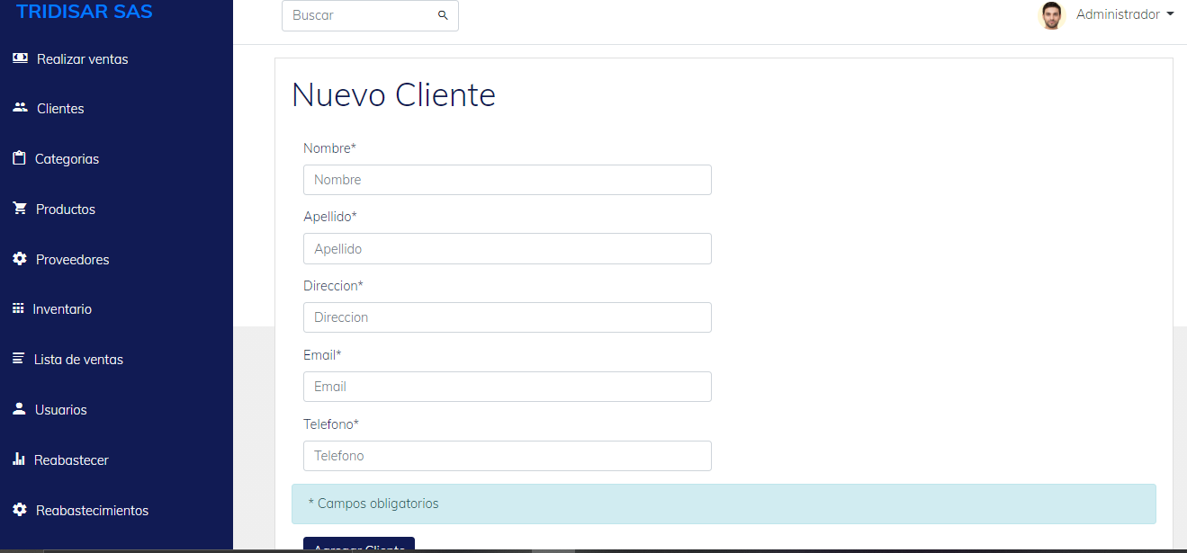

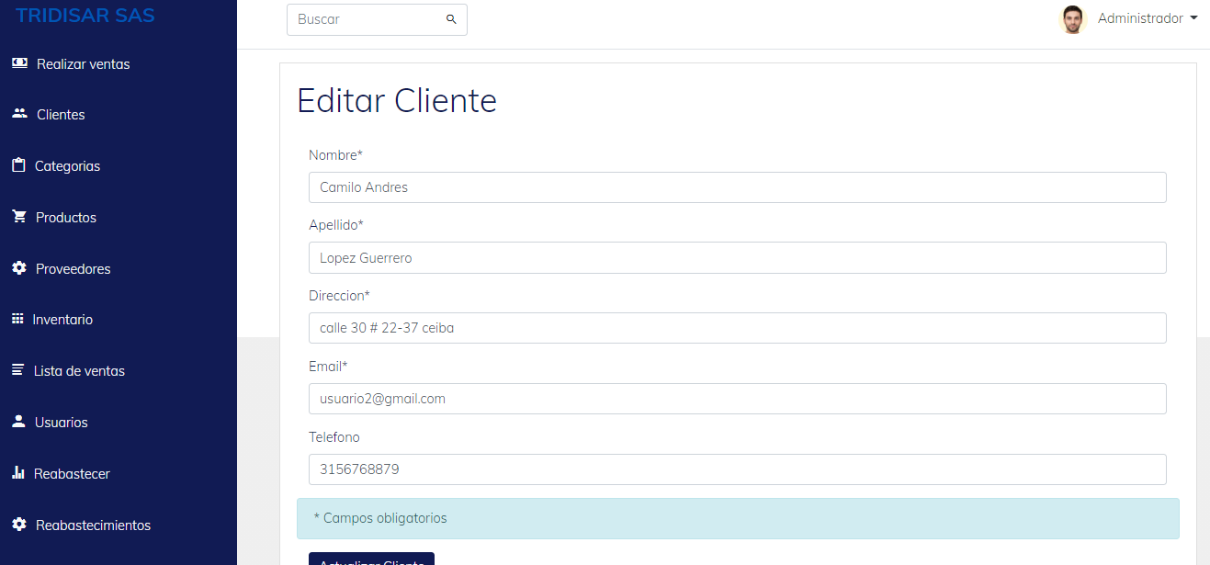

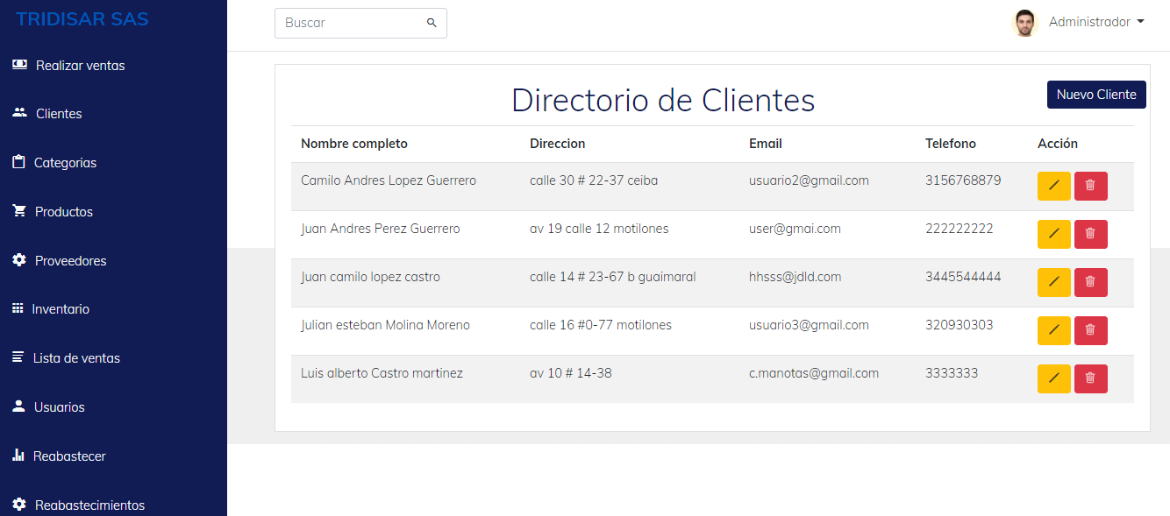

|  |  |  |  |
| --- | --- | --- | --- |
| Id Caso de Prueba | ID007 | **Probador** | Anderson escorcia |
| Fecha | 5/12/2020 | **Entorno** | Local |
| Sistema | x | **Base de Datos** | Mysql |
| Versión |  | **Ciclo** |  |
| Revisión |  | **Pantalla/Módulo/Caso de Uso** |  |
| **Tipo de Prueba** | Unidad Integridad  Sistema Aceptación **( X)** | | |
| **Objetivo de la prueba** | Realizar una prueba para determinar fallos y el buen funcionamiento del proceso de abastecimiento | | |
| **Prerrequisitos de la Prueba:** | | | |
| El aplicativo desplegado en un servidor -Conexión a internet. | | | |
| **Procedimiento:** | | | |
| El usuario deberá ingresar los datos correspondientes al formulario de producto para realizar el abastecimiento de productos correctamente. | | | |
| **Resultados Esperados:** | | | |
| -Mensaje de registro exitoso. | | | |
| **Resultados Obtenidos:** | | | |
| Proceso realizado correctamente. | | | |
| **Observaciones:** | | | |
| N/A | | | |
| **Resultado de la prueba** | | Aprobado **(X)** | |
| No Aprobado | |





